

2010 —2011 学年第一学期

考试统一用答题册

题号 | 一 | 二 | 三 | 四 | 五 | 六 | 七 | 八 | 总分
成绩
阅卷人

考试课程 复变函数与积分变换B
班 级 学 号
姓 名 成 绩

2011 年 1月 8 日

（试题共5页）
一、选择题(每题3分，共24分)
1．一个复数乘以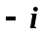，则( )
（A）复数的模不变，辐角减少π/2 （B）复数的模不变，辐角增加π/2。
（C）复数的模增加，辐角减少π/2。 （D）复数的模减少，辐角增加π/2。
2．设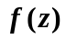和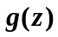均为整函数，下列命题错误的是（ ）
（A）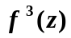是整函数 （B）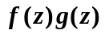是整函数
（C）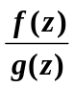是整函数 （D）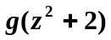是整函数
3．设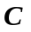为正向圆周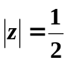，则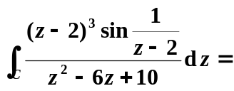 ( )
（A）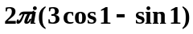 （B） （C）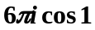 （D）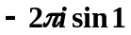
4. 若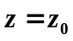是函数的级零点，则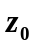是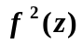的( )
（A）级零点 （B）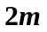级零点 （C）级极点 （D）级极点
5．若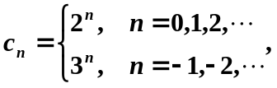则双边幂级数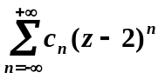的收敛域为（ ）
（A）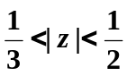 （B）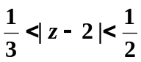 （C）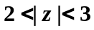 （D）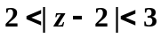
6．是函数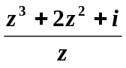的（ ）
（A）可去奇点 （B）一级极点 （C）二级极点 （D）本性奇点
7．设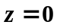为函数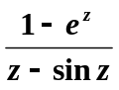的级极点，那么( )
（A）5 （B）4 (C)3 （D）2
8. 积分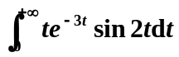的值为（ ）
（A）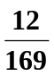 (B) 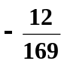 (C) 0 (D) 不存在

- 填空题（每题3分，共24分）
1．假设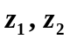非零，则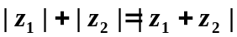的充分必要条件是具有相同的 .
2. 复数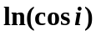 .
3. 已知一元二次方程求根公式在复数域内仍成立。设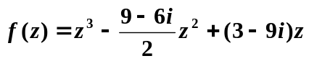，则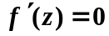的根为__ ___ _____.
4. 设为椭圆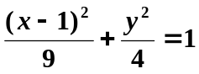，则积分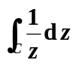= .
5. 设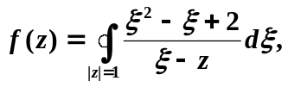，则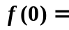 , 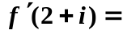 .
6. 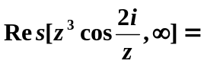 .
7． 函数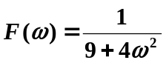的傅立叶逆变换为 .
8．函数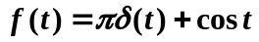的傅立叶变换为 .
三、（8分）计算积分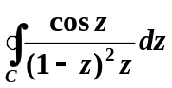，其中为不经过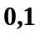的简单正向闭曲线.

四、（8分）设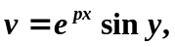 求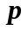的值使是调和函数，并求解析函数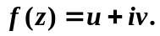

五、（10分）将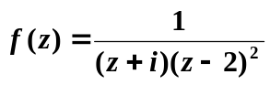在适当的圆环域内展成以为心的幂级数。

六、（8分）已知函数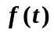的傅立叶变换为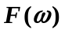，求函数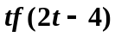的傅立叶变换，

七、（12分）利用拉普拉斯变换求解微分方程

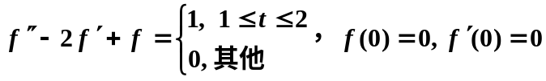

八、（6分）设为非常数的整函数，又设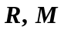为任意正数，试证：存在满足如下条件：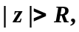 且

